

**6 h**

A faire :

**7 h**

**8 h**

**9 h**

**10 h**

**11 h**

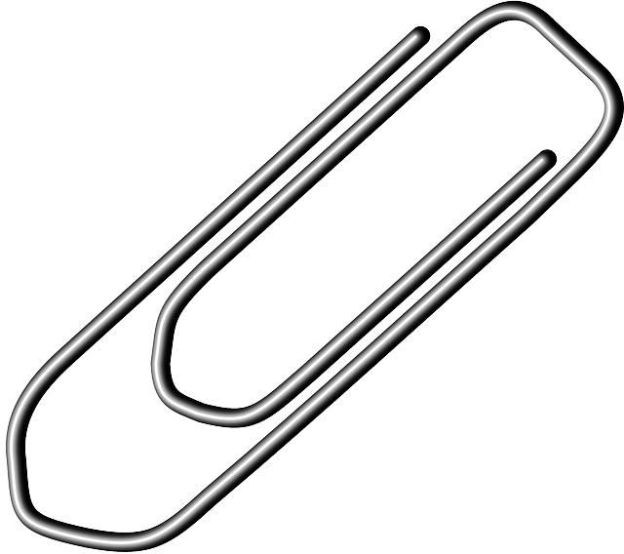

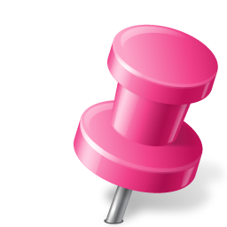

**12 h**

Ne pas oublier :

Idées :

**13 h**

**14 h**

**15 h**



**16 h**





Mail :

Tel :

**17 h**

Facture :

**18 h**

**19 h**

**20 h**